江苏省仪征中学2020-2021学年度第一学期高二生物学科复习课导学单
备课组：高二生物 授课时间：12. 内容：减数分裂和受精作用 编制人：康建莉 审核人：谢涛
【学习目标】
- 熟悉减数分裂的概念
- 了解精子的形成过程
- 比较精子和卵细胞的形成过程
- 了解受精作用及其意义
【学习重难点】
- 减数分裂各时期图形的认识
- 减数分裂各时期的特点
- 减数分裂和有丝分裂的比较
【学习过程】
【导学】

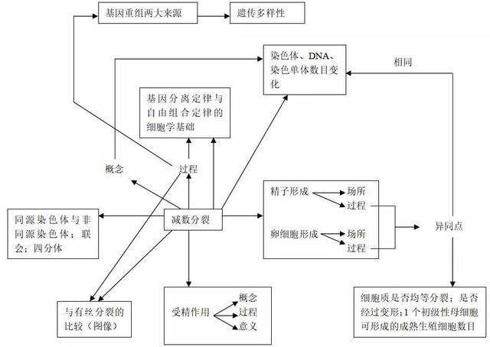

【导思】
- 精子和卵细胞的形成过程有何相同点和不同点？

2 .减数分裂和有丝分裂有何相同点和不同点？

3.受精卵中染色体的来源以及DNA的来源。

【导练】完成《南方凤凰台》过关三中导引5、6、7、8和过关检测23、24

